Информация к проекту решения по заявлению:
1.9. ООО «Трансмет»
Земельный участок:
адрес: Российская Федерация, Новосибирская область, городской округ город Новосибирск, город Новосибирск, Ленинский район, ул. Дукача;
кадастровый номер. 54:35:062190:808;
площадь- 11328 кв.м.;

Планшет № 6499, 6652
Зонирование: Зона производственной деятельности (П-1)
Запрос: гостиничное обслуживание (4.7) – гостиницы»
Планируется: строительство комплекса гостиниц из 3 зданий

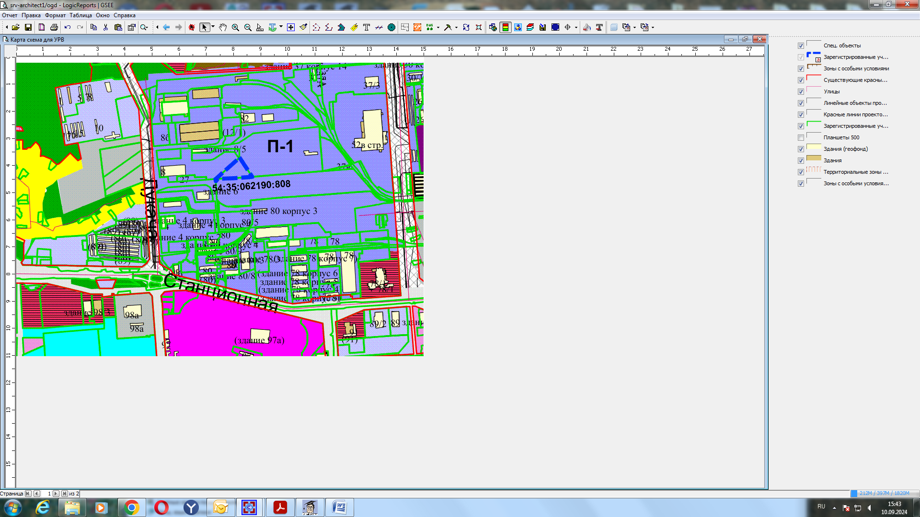
Приложения к заявлению:

